1. Написать скрипт, который удаляет из текстового файла пустые строки и заменяет маленькие символы на большие. Воспользуйтесь tr или SED.

Для удобства воспользуемся конвейером |.
cat kittens — просматриваем файл
Используем утилиту tr:
tr -s '\n' - удаляем пустые строки
tr '[:lower:]' '[:upper:]' - преобразуем нижний регистр в верхний
Используем утилиту sad:
sed '/^$/d' - удаляем пустые строки
sed 's/\(.*\)/\U\1/' - преобразуем нижний регистр в верхний

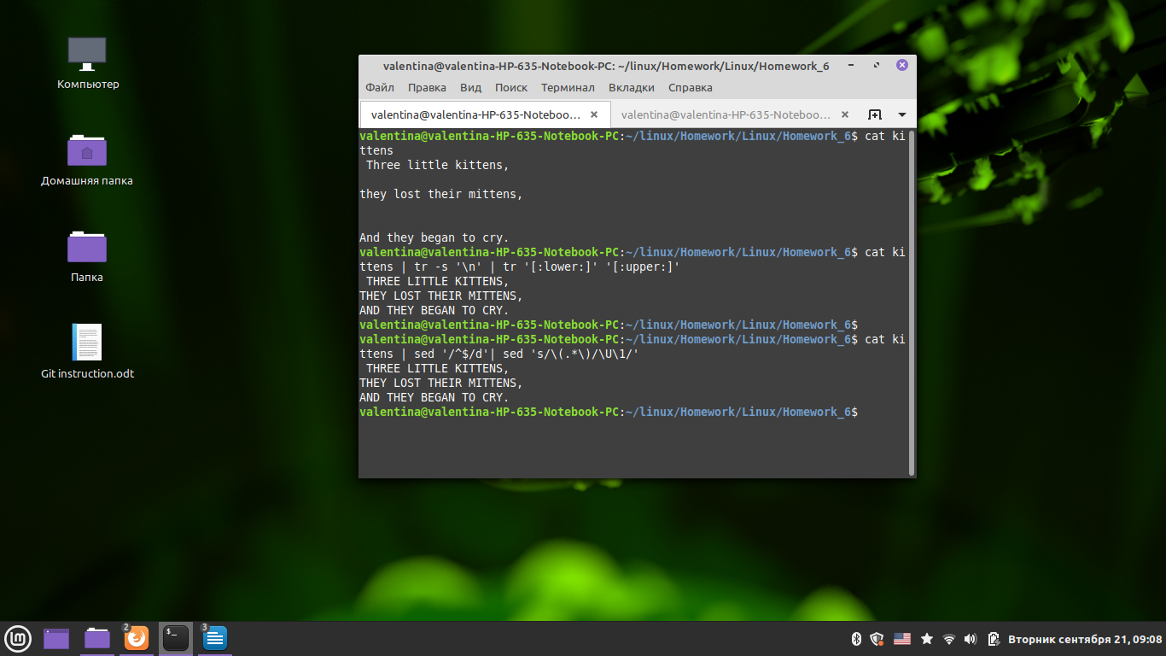

2. Создать однострочный скрипт, который создаст директории для нескольких годов (2010–2017), в них — поддиректории для месяцев (от 01 до 12), и в каждый из них запишет несколько файлов с произвольными записями. Например, 001.txt, содержащий текст «Файл 001», 002.txt с текстом «Файл 002» и т. д.
Воспользуемся циклом for
for year in $(seq 2010 2017); do for month in $(seq 1 12); do mkdir -p $year/$month ; for file in $(seq 1 4); do echo "Файл $file" > $year/$month/$file.txt; done; done; done
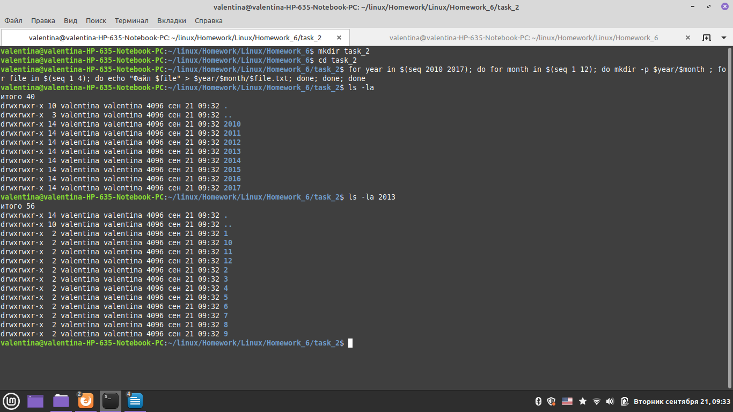
Проверим результат ls -la

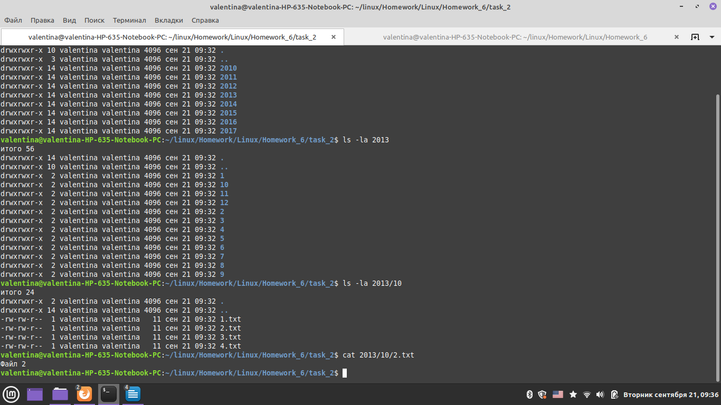

3. * Использовать команду AWK на вывод длинного списка каталога, чтобы отобразить только права доступа к файлам. Затем отправить в конвейере этот вывод на sort и uniq, чтобы отфильтровать все повторяющиеся строки.
ls -l | awk '{ print $1 }' | sort | uniq
или так

ls -l|awk '{print $1}'|sort -u|grep -vi 'итого'

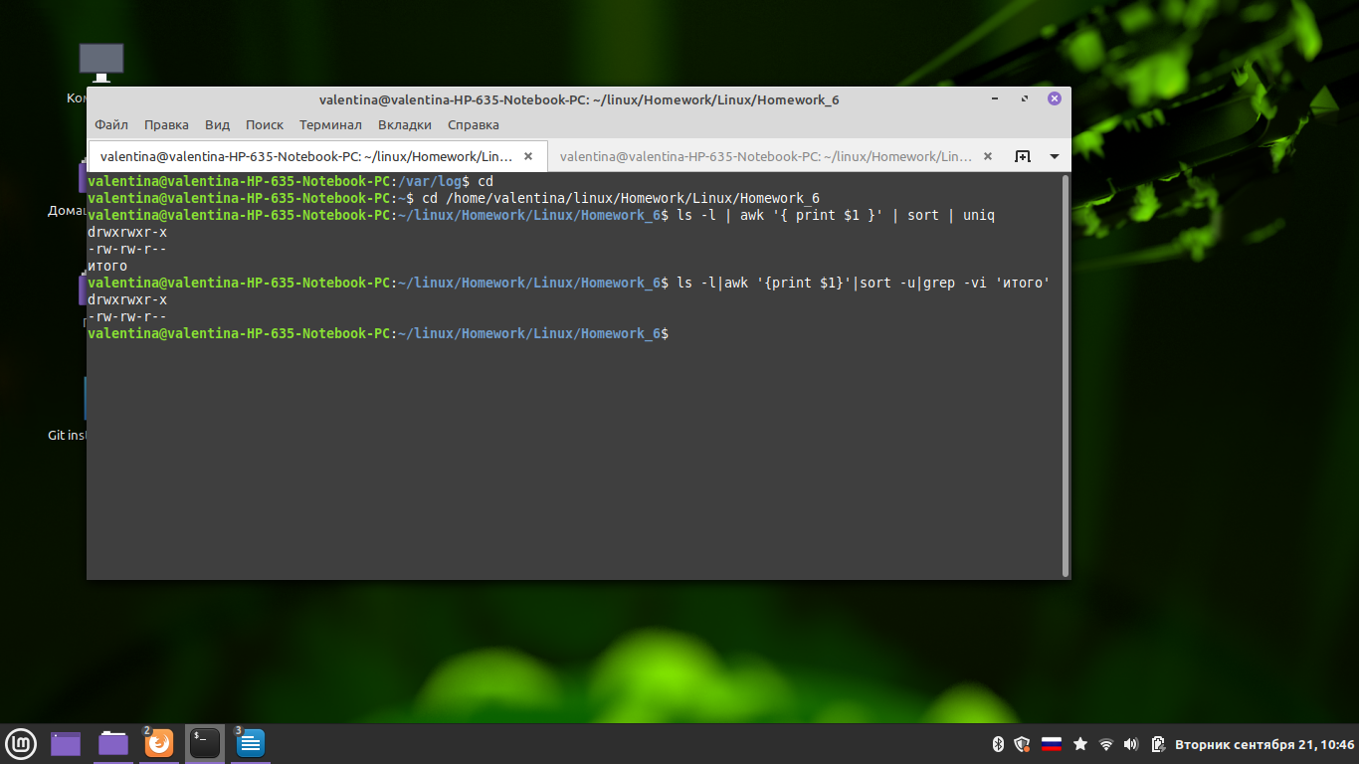

4. Используя grep, проанализировать файл /var/log/syslog, отобрав события на своё усмотрение.
Так
grep -E 'authenticating' /var/log/syslog
или так
cat /var/log/syslog | grep -m 10 'state change:'

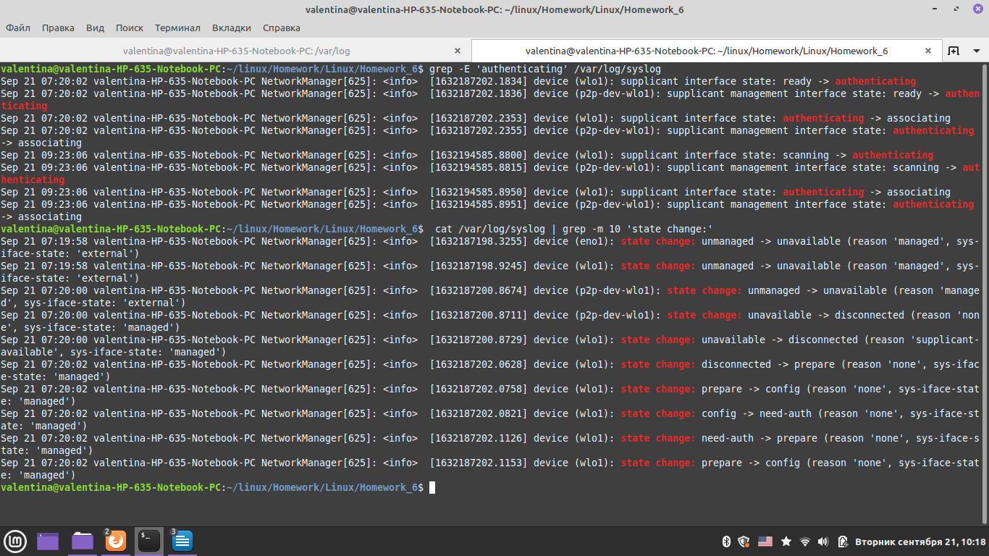

5. Создать разовое задание на перезагрузку операционной системы, используя at.

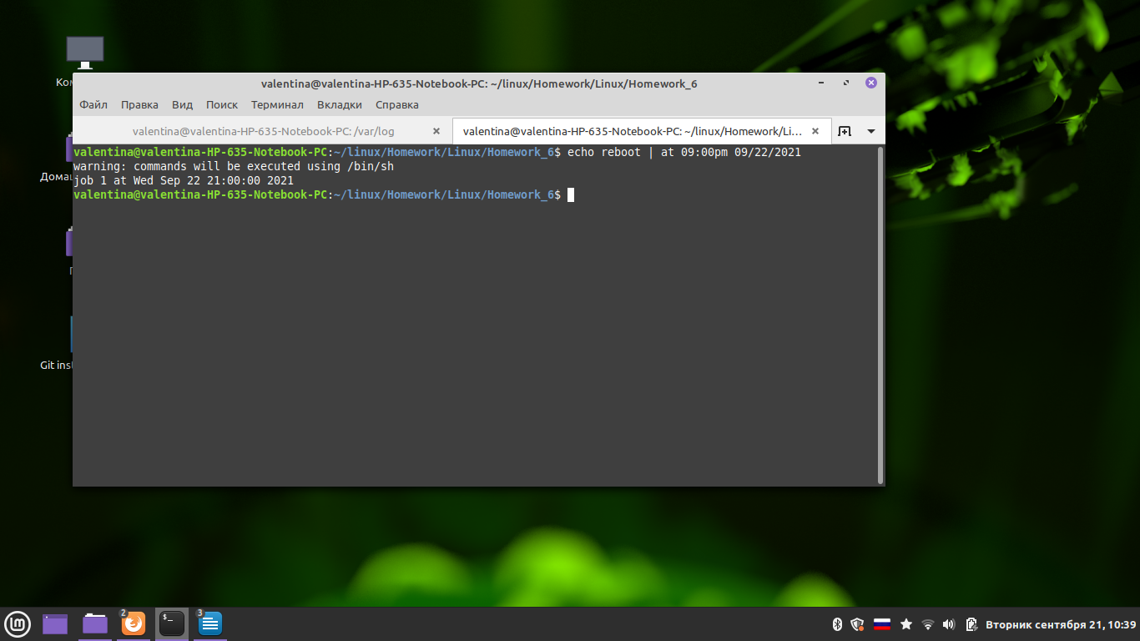

6. * Написать скрипт, делающий архивную копию каталога etc, и прописать задание в crontab.

